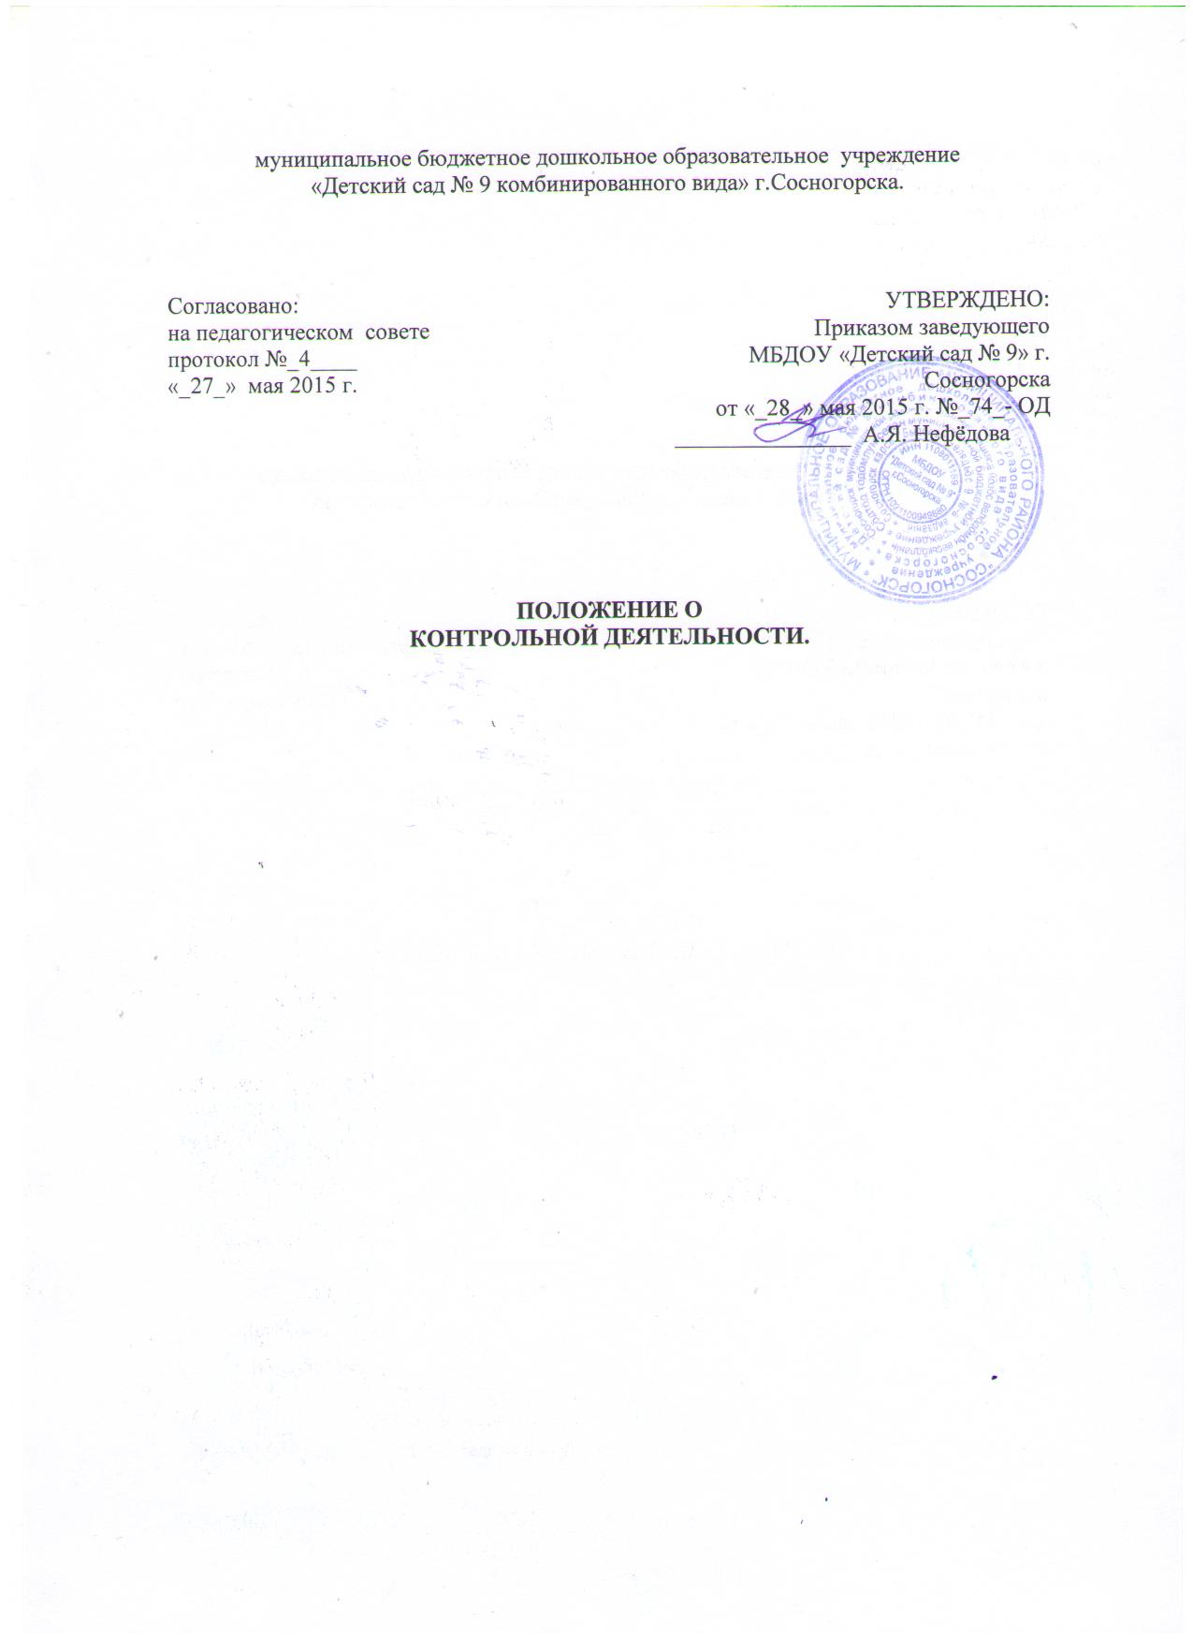

- Общие положения
1.1. Настоящее Положение о контрольной деятельности муниципального бюджетного дошкольного образовательного учреждения «Детский сад № 9 комбинированного вида» г. Сосногорска (далее- МБДОУ) разработано в соответствии с Федеральным законом от 29.12.2012г. № 273-ФЗ «Об образовании в Российской Федерации», Федеральным государственным образовательным стандартом дошкольного образования» (приказ Минобрнауки России от 17.10.2013 N 1155); Постановлением Правительства РФ от 11.03.2011 N 164 «Об осуществлении государственного контроля (надзора) в сфере образования», Приказом Минобрнауки России от 30.08.2013 N 1014 "Об утверждении Порядка организации и осуществления образовательной деятельности по основным общеобразовательным программам - образовательным программам дошкольного образования" (Зарегистрировано в Минюсте России 26.09.2013 N 30038); Постановлением Главного государственного санитарного врача Российской Федерации от 15 мая 2013 г. N 26 г. Москва "Об утверждении СанПиН 2.4.1.3049-13 "Санитарно эпидемиологические требования к устройству, содержанию и организации режима работы дошкольных образовательных организаций, Уставом МБДОУ
1.2. Настоящее Положение регламентирует содержание и порядок проведения контрольной деятельности в МБДОУ.
1.3. Контрольная деятельность в МБДОУ направлена на получение информации об условиях функционирования и развития дошкольного учреждения, информации для оценки и анализа состояния образовательной деятельности в МБДОУ, достоверных результатов деятельности участников образовательного процесса.
1.3.Предмет и формы, виды контроля определяются руководителем МБДОУ в соответствии с компетенцией и ответственностью учреждения, определенными законодательством в сфере образования, на основе которого принимаются объективные управленческие решения или проводится корректировка принятых ранее решений.
1.4.Контрольная деятельность является составной частью годового плана МБДОУ. Контрольную деятельность в МБДОУ осуществляет администрация МБДОУ – заведующий, заместитель заведующего по ВМР, заведующий хозяйством, медицинская сестра, а также специально созданная комиссия, куда могут войти - воспитатели первой и высшей квалификационной категории, родители (законные представители) воспитанников.
1.5. Количество членов комиссии зависит от вида проверки, ее сложности, а также от количества и объема проверяемой информации и сложности предмета проверки.
1.6. К осуществлению контроля в ДОУ предъявляются следующие требования:
- Создание единой системы контроля за всеми направлениями воспитательно-образовательной работы МБДОУ, за реализацией критериев и показателей Образовательной программы МБДОУ, за обеспечением полноты и качества реализуемой Образовательной программы МБДОУ.
- Планирование контроля – постановка цели, определение предмета и объекта контроля, критериев, показателей оценки качества, технологии оценки; оценивание всей педагогической деятельности коллектива по разработанным алгоритмам, структурным схемам, моделям, картам контроля.
- Комплексное использование функций, форм и методов, показателей (вопросов) контрольной деятельности в зависимости от целевой установки, содержания педагогического процесса, квалификации педагогических работников, характера взаимоотношений в педагогическом коллективе.
- Выявление достоинства и педагогической эффективности труда педагогов, работы коллектива, установление результатов и особенностей процесса работы, взаимодействия всех компонентов педагогического процесса.
- Выявление в процессе контроля причин, вызывающих упущения, выработка эффективных мер, предусматривающих их устранение.
- Обеспечение своевременности контроля и его действенности.
- Гласное подведение итогов контроля.
- Обязательное выполнение мероприятий, намеченных в результате проведения контроля.

2. ОСНОВНЫЕ ЦЕЛИ И ЗАДАЧИ КОНТРОЛЯ
2.1. Главные цели контрольной деятельности в ДОУ:
- контроль за соблюдением и исполнением работниками МБДОУ законодательства РФ и РК в области образования за выполнением функций, определенных Уставом МБДОУ и других локальных актов МБДОУ;
- обеспечение реализации полноты и качества Образовательной программы МБДОУ;
-выявление соответствия применяемых форм, методов и средств организации образовательного процесса возрастным, психофизиологическим особенностям, склонностям, способностям, интересам и потребностям детей;
-совершенствование качества развития и воспитания детей с одновременным повышением ответственности педагогов за конечные результаты освоения Образовательной программы;
-сохранение жизни и здоровья детей и работников МБДОУ во время образовательного процесса;
- исполнение годовых задач МБДОУ.
2.2. Основными задачами контроля являются:
- Оценка тенденций развития образовательного процесса в МБДОУ;
- Изучение качества развития и воспитания детей с одновременным повышением ответственности должностных лиц за конечный результат;
- Определение соответствия деятельности работников МБДОУ по защите прав и свобод участников образовательного процесса;
-Оценка эффективности результатов деятельности педагогических работников МБДОУ;
-Изучение результатов образовательной деятельности, выявление положительных и отрицательных тенденций в организации образовательного процесса и разработка на этой основе предложений по изучению, обобщению и распространению педагогического опыта и устранению негативных тенденций;
- Выявление, предупреждение и пресечение нарушений в неисполнении законодательных и иных нормативно-правовых актов, регламентирующих деятельность МБДОУ;
-Определение причин, препятствующих полному и качественному соблюдению требований при осуществлении образовательной деятельности в МБДОУ;
-Подготовка предложений по принятию мер ограничительного и предупредительного характера, направленных на профилактику и (или) устранение причин и последствий выявленных нарушений и упущений в деятельности МБДОУ;
- Оказание методической помощи педагогическим работникам в процессе контроля;
- Анализ результатов исполнения приказов по МБДОУ;

- ФУНКЦИИ КОНТРОЛЬНОЙ ДЕЯТЕЛЬНОСТИ
3.1.Заведующий, заместитель заведующего по воспитательно-методической работе, медицинская сестра, педагогические и иные работники, назначенные приказом заведующего Учреждением, приказом Учредителя для контрольной деятельности, руководствуются системным подходом.
3.2.Контрольно-аналитическая деятельность осуществляется руководителем МБДОУ и его заместителями, а также другими специалистами в рамках полномочий, определенных приказом руководителя образовательного учреждения и согласно утвержденного плана контроля, с использованием методов документального контроля, обследования, наблюдения за организацией воспитательно-образовательного процесса, экспертизы, анкетирования, опроса участников воспитательно-образовательного процесса, данных освоения воспитательно-образовательных программ и иных правомерных методов, способствующих достижению цели контроля.
3.4.Контроль может осуществляться в виде плановых или оперативных проверок, мониторинга и проведения административных работ.
3.5.Контроль в виде плановых проверок осуществляется в соответствии с утвержденным планом-графиком, который обеспечивает периодичность и исключает нерациональное дублирование в организации проверок и доводится до членов педагогического коллектива перед началом учебного года.
3.6.Контроль в виде оперативных проверок осуществляется в целях установления фактов и проверки сведений о нарушениях, указанных в обращениях родителей дошкольников, педагогов или других граждан, организаций, и урегулирования конфликтных ситуаций в отношениях между участниками воспитательно-образовательного процесса.
3.7.Контроль в виде мониторинга предусматривает сбор, системный учет, обработку и анализ информации по организации и результатам воспитательно-образовательного процесса для эффективного решения задач управления качеством образования (результаты образовательной деятельности, состояние здоровья детей, организация питания, выполнение режимных моментов, исполнительская дисциплина, методическое обеспечение, диагностика педагогического мастерства и т.д.).
3.8.Контрольная деятельность в виде административной работы осуществляется заведующим Учреждением для проверки качества воспитания и образования детей с одновременным повышением ответственности должностных лиц за конечный результат.
3.9.По совокупности вопросов, подлежащих проверке, контрольно-аналитическая деятельность образовательного учреждения проводится в виде тематических проверок (одно направление деятельности) или комплексных проверок (два и более направлений деятельности).
3.10.Тематический контроль проводится по отдельным проблемам деятельности Учреждения.
Тематический контроль направлен не только на изучение фактического состояния дел по конкретному вопросу, но и на внедрение новых образовательных технологий, форм и методов работы, опыта мастеров педагогического труда.
Темы контроля определяются в соответствии с годовым планом работы Учреждения на основании проблемно-ориентированного анализа работы Учреждения по итогам предыдущего учебного года. В ходе тематического контроля: — проводятся тематические исследования (анкетирование, тестирование);
- анализируются практическая деятельность педагогических работников, посещение занятий, другие мероприятия с детьми, родителями, режимные моменты, документация.
3.11.Одной из форм тематического контроля является персональный контроль. В ходе персонального контроля проверяющий изучает:
- уровень знаний педагога в области современных достижений психологической и педагогической науки, его профессиональное мастерство;
- уровень овладения педагогом новыми образовательными технологиями, наиболее эффективными формами, методами и приемами обучения;
- результаты работы педагога и пути их достижения;
- способы повышения профессиональной квалификации педагога.
3.12.Одной из форм комплексного контроля является фронтальный контроль. Фронтальный контроль проводится с целью получения полной информации о состоянии образовательного процесса. Фронтальный контроль предусматривает проверку в полном объеме педагогической работы в одной группе в течение нескольких дней. Эта форма контроля позволяет получить всестороннюю информацию о выполнении программы воспитания в целом, дает материалы для глубокого педагогического анализа, выводов и помогает определить дальнейшие направления в работе.

4. ОРГАНИЗАЦИЯ УПРАВЛЕНИЯ КОНТРОЛЬНОЙ ДЕЯТЕЛЬНОСТЬЮ
4.1.Контрольную деятельность в учреждении осуществляют заведующий, заместитель заведующего по ВМР, медицинская сестра, педагогические и иные работники, назначенные заведующим.
4.2.Система контроля, контрольная деятельность является составной частью годового плана работы Учреждения.
4.3.Заведующий не позднее чем за 2 недели издает приказ о сроках и теме предстоящего контроля, устанавливает срок предоставления итоговых материалов, назначает ответственного, доводит до сведения проверяемых и проверяющих план-задание предстоящего контроля.
4.4.План-задание предстоящего контроля составляется заместителем заведующего по ВМР. План-задание определяет вопросы конкретной проверки и должен обеспечить достоверность и сравнимость результатов контроля для подготовки итогового документа.
4.5.Периодичность и виды контрольной деятельности определяются необходимостью получения объективной информации о реальном состоянии дел и результатах педагогической деятельности. Нормирование и тематика проверок находятся в исключительной компетенции заведующего Учреждением.
4.6.Основания для контрольной деятельности:
заявление педагогического работника на аттестацию;
план-график контроля;
задание руководства Учредителя — проверка состояния дел для подготовки управленческих решений;
обращение физических и юридических лиц по поводу нарушений в области образования — оперативный контроль.
4.7.Продолжительность тематических или комплексных (фронтальных) проверок не должна превышать 5—10 дней, с посещением не более 5 занятий, исследованием режимных моментов и других мероприятий.
4.8.План-график контроля в Учреждении разрабатывается с учетом плана-графика контроля Учредителя и доводится до сведения работников в начале нового учебного года.
4.9.Проверяющие имеют право запрашивать необходимую информацию, изучать документацию, относящуюся к предмету контроля.
4.10.При обнаружении в ходе контрольной деятельности нарушений законодательства РФ в области образования о них сообщается заведующему Учреждением.
4.11.При проведении планового контроля не требуется дополнительного предупреждения, если в месячном плане указаны сроки контроля.
4.12.При проведении оперативных (экстренных) проверок педагогические и другие работники могут не предупреждаться заранее.
Экстренным случаем считается письменная жалоба родителей (законных представителей) на нарушение прав воспитанника, законодательства об образовании, а также случаи грубого нарушения законодательства РФ, трудовой дисциплины работниками Учреждения.
4.13.Результаты контрольной деятельности оформляются в виде:
-аналитической справки;
-справки о результатах контроля;
-доклада о состоянии дел по проверяемому вопросу и др.
4.15.Итоговый материал должен содержать констатацию фактов, выводы и при необходимости предложения.
4.16.Информация о результатах контрольной деятельности доводится до работников Учреждения в течение 7 дней с момента завершения проверки.
4.17.Проверяющие и проверяемые после ознакомления с результатами контрольной деятельности должны поставить подписи под итоговыми документами. При этом проверяемые имеют право сделать запись о несогласии с результатами контроля в целом или по отдельным фактам и выводам. Если нет возможности получить подпись проверяемого, запись об этом делает председатель комиссии, осуществляющий проверку, или заведующий Учреждением.
4.18.По итогам контроля, зависимости от его формы, целей, задач, а также с учетом реального положения дел:
-проводятся заседания Совета педагогов, производственные заседания, рабочие совещания с педагогическим составом;
-сделанные замечания и предложения фиксируются в документации согласно номенклатуре дел Учреждения;
-результаты контроля могут учитываться при аттестации педагогических работников, но не являются основанием для заключения аттестационной комиссии.
4.19.Заведующий Учреждением по результатам контроля принимает следующие решения:
-об издании соответствующего приказа;
-об обсуждении итоговых материалов контроля коллегиальным органом;
-о повторном контроле с привлечением определенных специалистов (экспертов);
- о привлечении к дисциплинарной ответственности должностных лиц, педагогических и других работников;
- о поощрении работников и др.
4.20. О результатах проверки сведений, изложенных в обращениях родителей, а также в обращении и запросах других граждан и организаций, сообщается им в установленном порядке и в установленные сроки.
5. ПРАВА УЧАСТНИКОВ КОНТРОЛЬНОЙ ДЕЯТЕЛЬНОСТИ
5.1.При осуществлении контрольной деятельности проверяющий имеет право:
- знакомиться с документацией в соответствии с функциональными обязанностями педагогического работника, аналитическими материалами педагога;
- изучать практическую деятельность педагогических работников через посещение и анализ занятий, других мероприятий с детьми, наблюдение режимных моментов;
-проводить экспертизу педагогической деятельности;
- проводить мониторинг образовательного процесса с последующим анализом полученной информации;
-организовывать социологические, психологические, педагогические исследования;
- делать выводы и принимать управленческие решения.
5.2.Проверяемый педагогический работник имеет право:
- знать сроки контроля и критерии оценки его деятельности;
- знать цель, содержание, виды, формы и методы контроля;
- своевременно знакомиться с выводами и рекомендациями проверяющих;
- обратиться в конфликтную комиссию профсоюзного комитета Учреждения или вышестоящие органы управления образованием при несогласии с результатами контроля.

6. ВЗАИМОСВЯЗИ С ДРУГИМИ ОРГАНАМИ УПРАВЛЕНИЯ УЧРЕЖДЕНИЯ
- Результаты контрольной деятельности могут быть представлены на рассмотрение и обсуждение в органы управления Учреждения: Педагогический совет, Общее собрание трудового коллектива, родительский совет
- Органы самоуправления Учреждения могут выйти с предложением к заведующему о
проведении контрольной деятельности по возникшим вопросам.
7. ОТВЕТСВЕННОСТЬ
7.1. Члены комиссии, занимающейся контрольной деятельностью в Учреждении, несут ответственность за достоверность излагаемых фактов, представляемых в справках по итогам контроля.

8. ДЕЛОПРОИЗВОДСТВО
8.1. Справка по результатам контроля должна содержать в себе следующие разделы:
- вид контроля;
- форма контроля;
- тема проверки;
- цель проверки;
- сроки проверки;
- состав комиссии (в зависимости от вида контроля)
- результаты проверки (перечень проверенных мероприятий, документации и пр.);
- положительный опыт;
- недостатки;
- выводы;
- предложения и рекомендации;
- подписи членов комиссии;
- подписи проверяемых.
8.2. По результатам контроля заведующий Учреждением издает приказ, в котором указываются:
- вид контроля;
- форма контроля;
- тема проверки;
- цель проверки;
- сроки проверки;
- состав комиссии (в зависимости от вида контроля)
- результаты проверки;
- решение по результатам проверки;
- назначаются ответственные лица по исполнению решения;
- указываются сроки устранения недостатков;
- указываются сроки проведения повторного контроля;
- поощрение и наказание работников по результатам контроля.
8.3. По результатам оперативного контроля проводится собеседование с проверяемым, при необходимости — готовится сообщение о состоянии дел на административное совещание, педагогический совет, общее собрание трудового коллектива.

